修改姓名拼音操作指南

- 登录录研究生一体化管理系统（https://yjsjy.hzau.edu.cn/Sysgraduate.aspx）

- 点击“个人信息”→“修改基本信息”
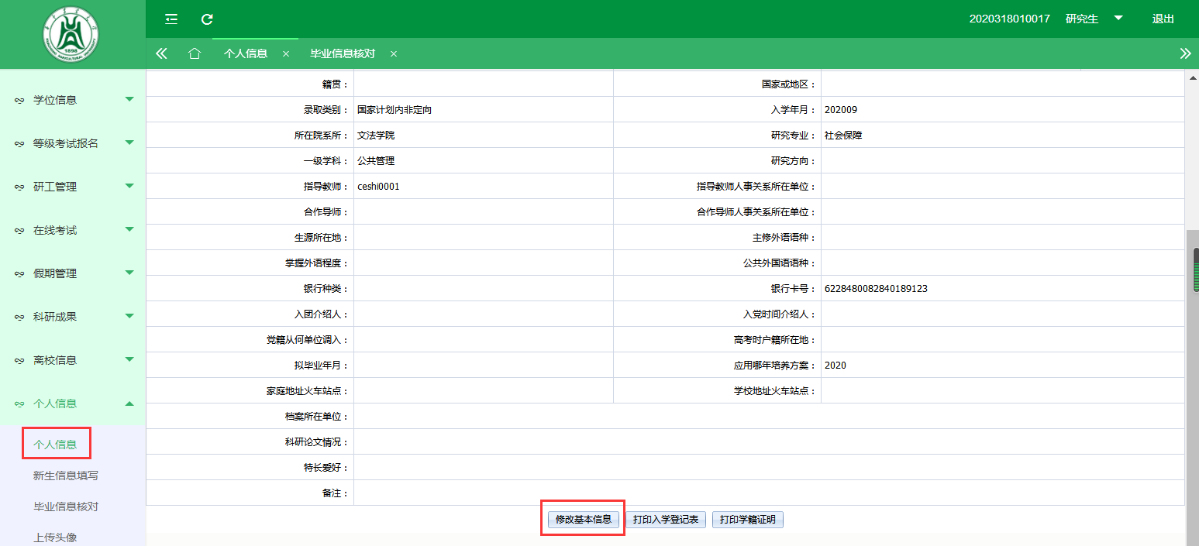

- 按要求核对姓名拼音并保存修改。
注意：①“姓”和“名”分开填写；
②“姓”和“名”拼音首字母大写。
示例：张三，Zhang San；
张三三，Zhang Sansan；
欧阳夏丹，Ouyang Xiadan。
